Atitt tencent stream svs 腾讯云直播

目录

[步骤1：添加域名 一个作为推流域名，一个作为播放域名 1](#_Toc25002)

[步骤2：获取推流地址 1](#_Toc5252)

[步骤3：直播推流 2](#_Toc29556)

[步骤4：获取播放地址 2](#_Toc24667)

[相关操作 3](#_Toc27638)

## **步骤1：添加域名** 一个作为****推流域名****，一个作为****播放域名****

使用云直播服务，至少需要****2****个域名，一个作为****推流域名****，一个作为****播放域名****，推流和播放不能使用相同的域名。

1. 准备自有域名，并完成域名备案。
   * 若您需要购买域名，可前往 **[域名注册](https://cloud.tencent.com/document/product/242/9595" \t "https://cloud.tencent.com/document/product/267/_blank)**完成

* 云直播默认提供测试域名xxxx.livepush.myqcloud.com，您可通过该域名进行推流测试，但不建议您在正式业务中使用这个域名作为推流域名。
* 域名添加成功后，您可通过 ****域名管理**** 的域名列表查看域名信息。若您需要对已添加成功的域名进行管理，请参见 [域名管理](https://cloud.tencent.com/document/product/267/40935" \t "https://cloud.tencent.com/document/product/267/_blank)。

1. 域名添加成功后，系统会为您自动分配一个 CNAME 域名（以 .tlivecdn.com 或 .tlivepush.com 为后缀）。CNAME 域名不能直接访问，您需要在域名服务提供商处完成 CNAME 配置，配置生效后即可享受云直播服务。以 DNS 服务商为腾讯云为例，添加 CNAME 记录操作步骤如下：
   1. 登录 [域名服务控制台](https://console.cloud.tencent.com/domain" \t "https://cloud.tencent.com/document/product/267/_blank)。
   2. 选择您需添加 CNAME 的域名，单击 ****解析****。
   3. 进入域名的解析页面，单击 ****添加记录****。
   4. 在该新增列填写域名前缀为主机记录，选择记录类型为 CNAME，填写 CNAME 域名为记录值。
   5. 单击 ****保存**** 即可添加 CNAME 记录。

**注意：**

* + - CNAME 成功后通常需要一定时间生效，CNAME 不成功是无法使用云直播的。
    - 域名 CNAME 成功后，在云直播控制台的 **[域名管理](https://console.cloud.tencent.com/live/domainmanage" \t "https://cloud.tencent.com/document/product/267/_blank)**列表中可见域名 CNAME 地址状态符号变成 IMG_256。
    - 若 CNAME 操作后，检测始终不成功，建议您向您的域名注册服务商咨询。
    - 如果您使用其他 DNS 服务商，更多操作请参见 [CNAME 配置](https://cloud.tencent.com/document/product/267/19908" \t "https://cloud.tencent.com/document/product/267/_blank)。

## **步骤2：获取推流地址**

1. 选择 ****直播工具箱**** > **[地址生成器](https://console.cloud.tencent.com/live/addrgenerator/addrgenerator" \t "https://cloud.tencent.com/document/product/267/_blank)**。
2. 进入地址生成器页面，并进行如下配置：
   1. 选择生成类型：****推流域名****。
   2. 选择您在域名管理中已添加的推流域名。
   3. 填写 AppName，默认为 live。
   4. 填写自定义的流名称 StreamName，例如：liveteststream。
   5. 选择地址过期时间，例如：2021-05-31 23:59:59。
   6. 单击 ****生成地址**** 即可生成推流地址。  
      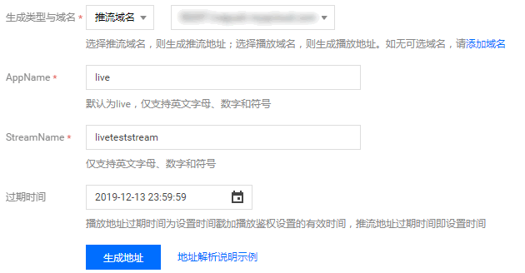

**说明：**

* 推流地址的结构如下，live为默认的 AppName，txSecret为播放推流的签名，txTime为推流地址的有效时间。
* 除上述方法，您还可以在云直播控制台的 **[域名管理](https://console.cloud.tencent.com/live/domainmanage" \t "https://cloud.tencent.com/document/product/267/_blank)**中，选择推流域名单击 ****管理****，选择 ****推流配置****，输入推流地址的过期时间和自定义的流名称 StreamName，单击 ****生成推流地址**** 即可生成推流地址。
* 您可根据实际业务需求，在生成推流地址前配置创建对应的 [功能模板](https://cloud.tencent.com/document/product/267/13364" \t "https://cloud.tencent.com/document/product/267/_blank)，并关联到推流域名下。增值功能价格请参见 [价格总览](https://cloud.tencent.com/document/product/267/2818" \t "https://cloud.tencent.com/document/product/267/_blank) 。

## **步骤3：直播推流**

您可根据业务场景将生成好的推流地址输入到对应的推流软件中。

* PC 端推流，建议使用 OBS 推流 ，具体操作请参见 [OBS推流](https://cloud.tencent.com/document/product/267/32726" \t "https://cloud.tencent.com/document/product/267/_blank)。
* Web 端推流，建议使用 **[Web 推流](https://console.cloud.tencent.com/live/tools/webpush" \t "https://cloud.tencent.com/document/product/267/_blank)**，选择您需推流的域名，填写自定义的流名称 StreamName，选择地址过期时间，打开摄像头，单击 ****开始推流**** 即可。
* 小程序推流，通过微信搜索小程序 [“腾讯视频云”](https://cloud.tencent.com/document/product/454/6555" \l ".E5.B0.8F.E7.A8.8B.E5.BA.8F-demo" \t "https://cloud.tencent.com/document/product/267/_blank)，选择 ****RTMP 推流****，填入推流地址，单击 ****开始**** 开始推流。
* 移动端推流，下载安装 [腾讯云工具包 App](https://cloud.tencent.com/document/product/454/6555" \l "rtmpdemo" \t "https://cloud.tencent.com/document/product/267/_blank)，打开选择 ****移动直播 MLVB**** > ****推流演示（摄像头推流）****，手动输入或扫描二维码录入推流地址到地址编辑框内，单击 ****开始推流**** 即可成功推流。

**说明：**

## **步骤4：获取播放地址**

1. 推流成功后，选择 **[流管理](https://console.cloud.tencent.com/live/streammanage" \t "https://cloud.tencent.com/document/product/267/_blank)**> ****在线流****，查看推流地址状态，单击 ****测试**** 在线播放观看。
2. 选择 ****直播工具箱**** > **[地址生成器](https://console.cloud.tencent.com/live/addrgenerator/addrgenerator" \t "https://cloud.tencent.com/document/product/267/_blank)** 获取播放地址，在该页面进行如下配置：
   1. 选择生成类型：****播放域名****。
   2. 选择您在域名管理中已添加的播放域名。
   3. 填写 AppName，默认为 live。
   4. 填写与推流地址相同的 StreamName，播放地址 StreamName 要与推流地址 StreamName 一致才能播放对应的流。
   5. 选择地址过期时间，例如：2021-05-31 23:59:59。
   6. 若需生成转码后的直播播放地址，可选择转码模板。转码模板需提前绑定播放地址才可在此选择转码模板，具体绑定请参见 [直播转码>关联域名](https://cloud.tencent.com/document/product/267/20385" \l ".E5.85.B3.E8.81.94.E5.9F.9F.E5.90.8D" \t "https://cloud.tencent.com/document/product/267/_blank)。
   7. 单击 ****生成地址**** 即可生成播放地址。  
      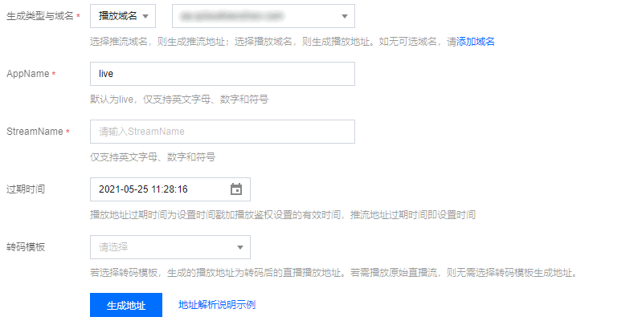
3. 您可以根据业务场景使用以下方式测试直播流是否能正常播放：
   1. PC 端直播流测试，建议您使用 [VLC](https://cloud.tencent.com/document/product/267/32727" \t "https://cloud.tencent.com/document/product/267/_blank) 等工具进行播放体验，具体请参见 [直播播放](https://cloud.tencent.com/document/product/267/32733" \l ".E5.9C.BA.E6.99.AF.E4.B8.80.EF.BC.9A-pc-.E7.AB.AF.E6.92.AD.E6.94.BE" \t "https://cloud.tencent.com/document/product/267/_blank)。
   2. Web 端播放测试，建议您选用播放器 SDK 里的 [TCPlayerLite 播放器](https://cloud.tencent.com/document/product/881/20207" \t "https://cloud.tencent.com/document/product/267/_blank) 进行播放，具体请参见 [直播播放](https://cloud.tencent.com/document/product/267/32733" \l ".E5.9C.BA.E6.99.AF.E5.9B.9B.EF.BC.9Aweb-.E7.AB.AF.E6.92.AD.E6.94.BE" \t "https://cloud.tencent.com/document/product/267/_blank)。
   3. 小程序直播流测试，建议您通过微信搜索小程序 [“腾讯视频云”](https://cloud.tencent.com/document/product/454/6555" \l ".E5.B0.8F.E7.A8.8B.E5.BA.8F-demo" \t "https://cloud.tencent.com/document/product/267/_blank)，选中 ****直播播放****，扫描直播地址二维码，单击左下角播放按钮播放观看。
   4. 移动端直播流测试，建议您下载安装 [腾讯云工具包 App](https://cloud.tencent.com/document/product/454/6555" \l "rtmpdemo" \t "https://cloud.tencent.com/document/product/267/_blank) 打开选择 ****移动直播 MLVB**** > ****标准直播播放****，手动输入或扫描二维码录入播放地址到地址编辑框内，单击左下角播放按钮播放观看。

**说明：**

如需在 App 或小程序中进行进行推流/播放，可以集成 [移动直播 SDK](https://cloud.tencent.com/product/mlvb" \t "https://cloud.tencent.com/document/product/267/_blank) 配合云直播服务使用。试用过程中如果您遇到问题，建议您阅读云直播 [常见问题](https://cloud.tencent.com/document/product/267/7968" \t "https://cloud.tencent.com/document/product/267/_blank) 解答疑问。

## **相关操作**

* 若需开启****直播录制****，可创建录制模板，并与域名进行配置关联。相关文档请参见 [创建录制模板](https://cloud.tencent.com/document/product/267/20384" \t "https://cloud.tencent.com/document/product/267/_blank)。
* 若需开启****直播转码****，可创建转码模板，并与域名进行配置关联。相关文档请参见 [创建转码模板](https://cloud.tencent.com/document/product/267/20385" \t "https://cloud.tencent.com/document/product/267/_blank)。
* 若需开启****直播水印****，可创建水印模板，并与域名进行配置关联。相关文档请参见 [创建水印模板](https://cloud.tencent.com/document/product/267/20387" \t "https://cloud.tencent.com/document/product/267/_blank)。
* 若需开启****直播截图鉴黄****，可创建截图鉴黄模板，并与域名进行配置关联。相关文档请参见 [创建截图鉴黄模板](https://cloud.tencent.com/document/product/267/20386" \t "https://cloud.tencent.com/document/product/267/_blank)。
* 若需实现****直播混流功能****，可通过调用混流 API 实现。相关文档请参见 [直播混流](https://cloud.tencent.com/document/product/267/43404" \t "https://cloud.tencent.com/document/product/267/_blank)。